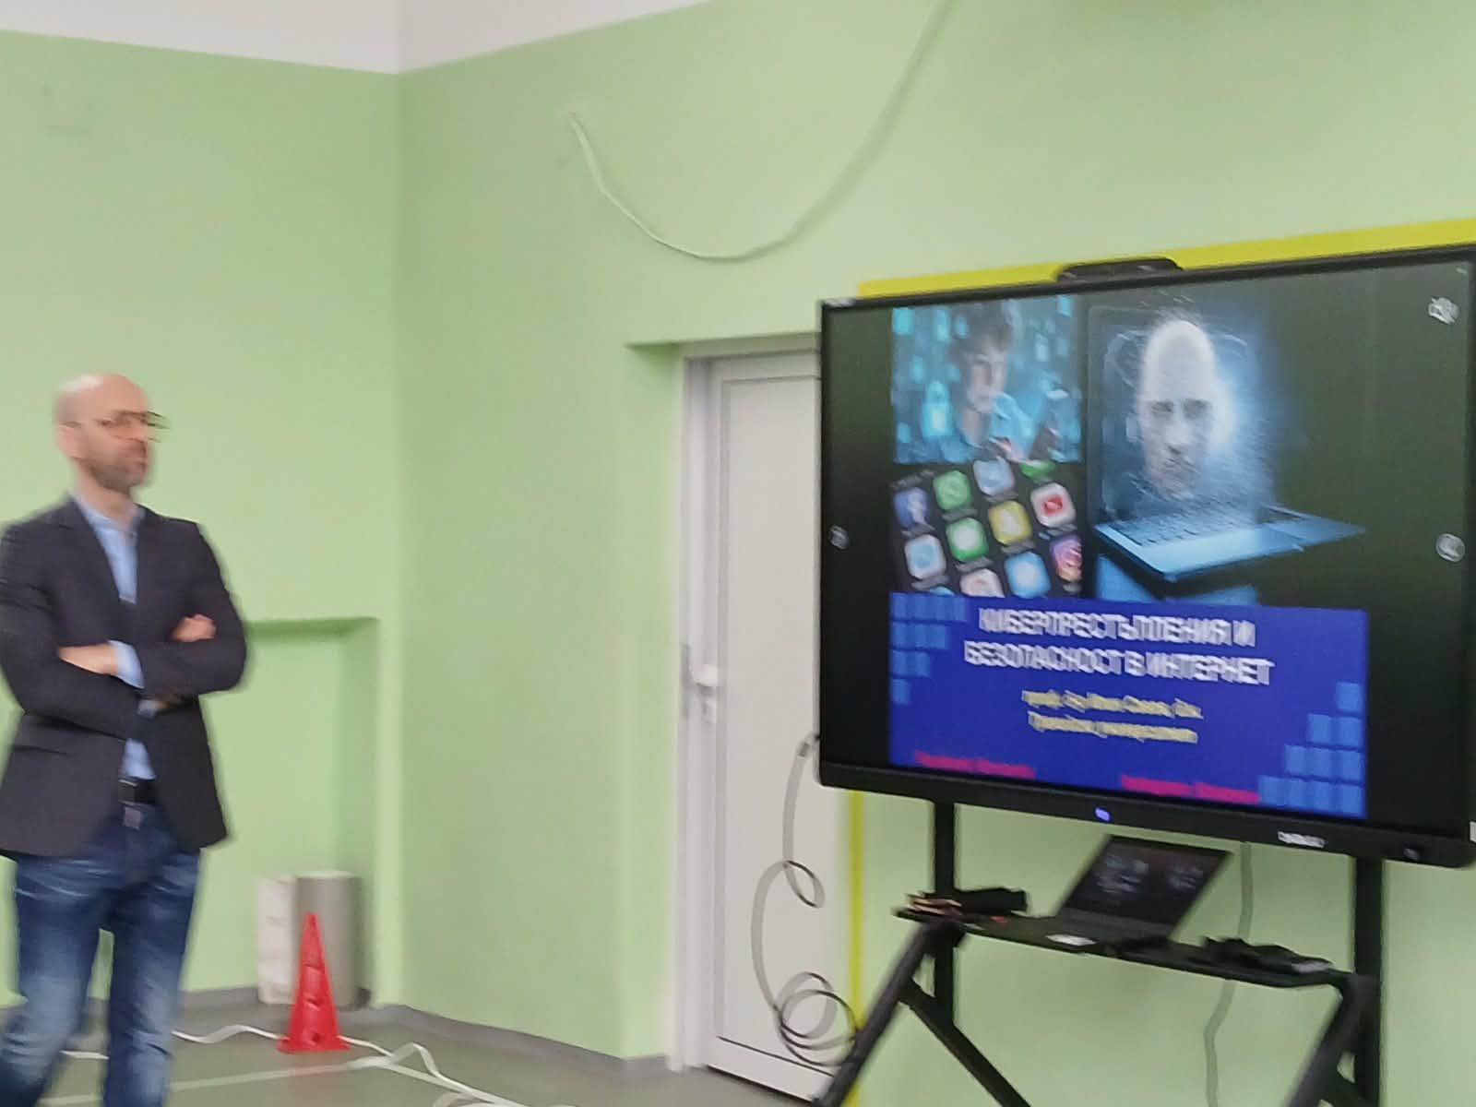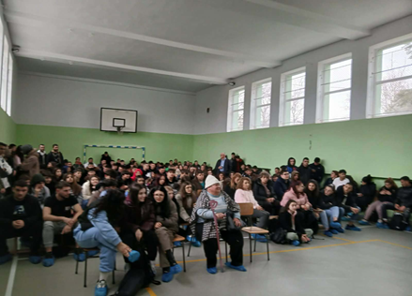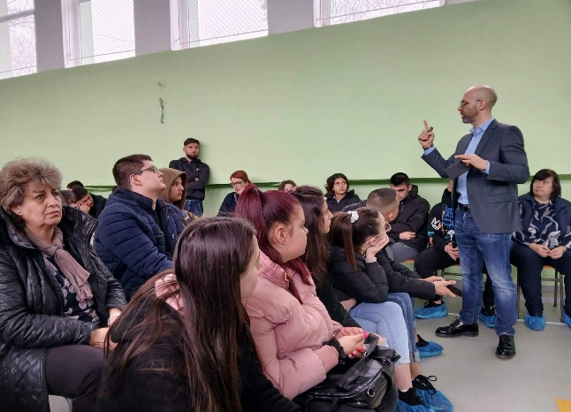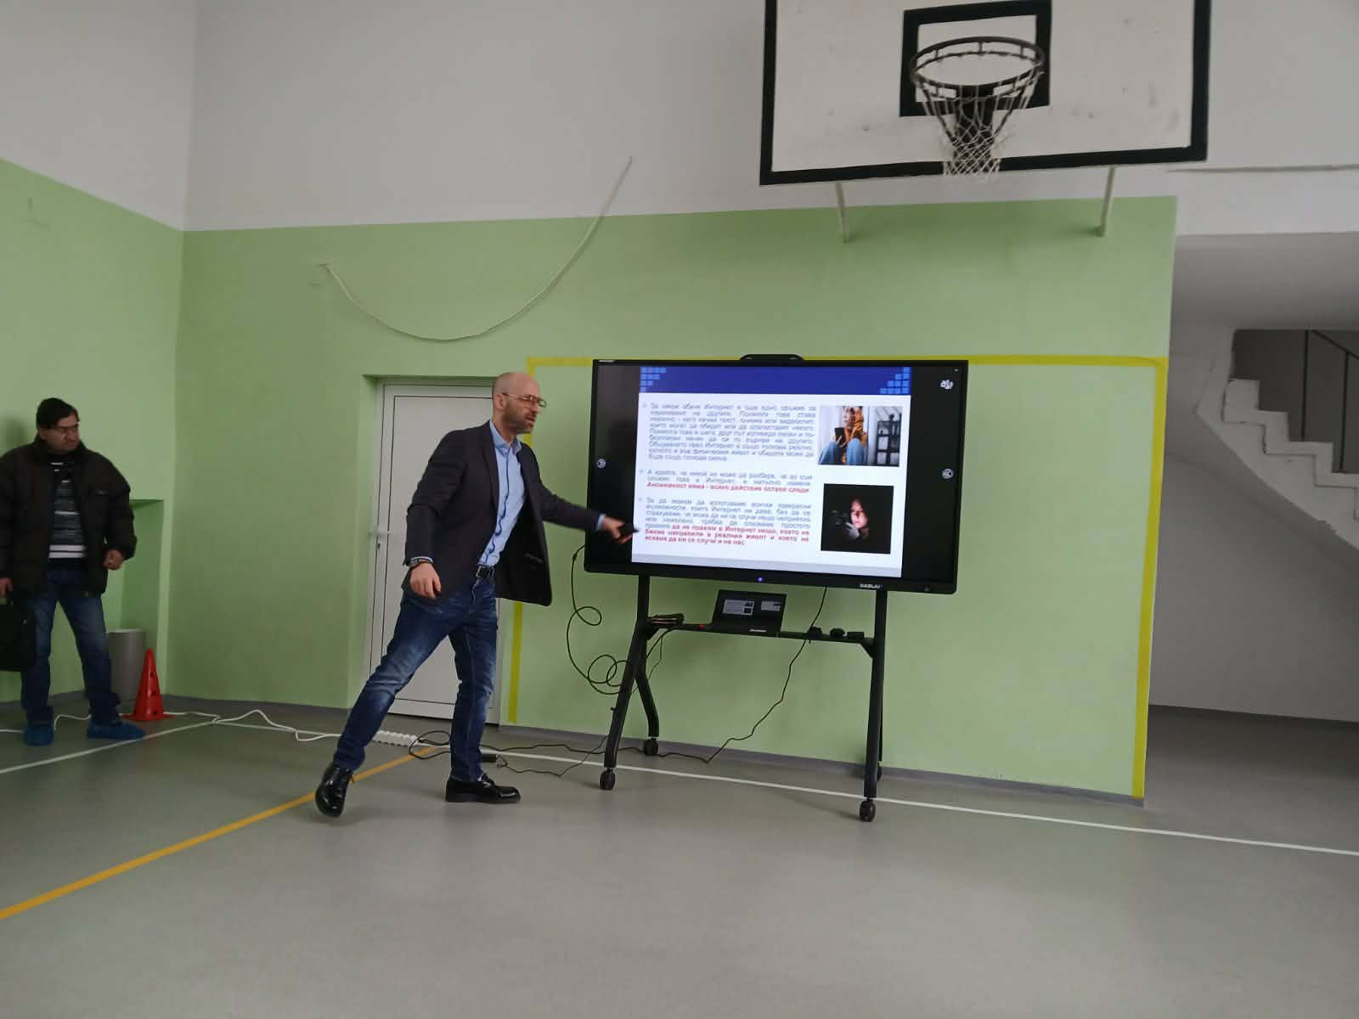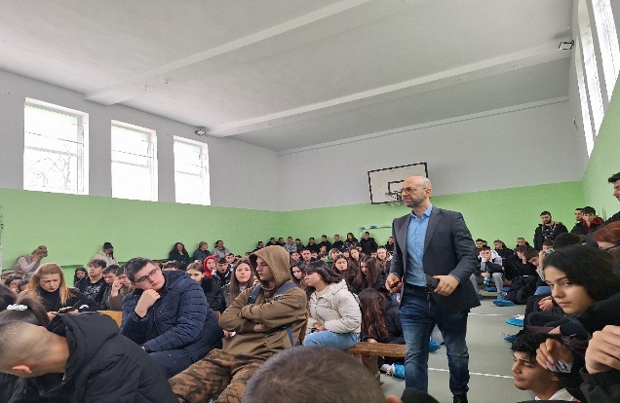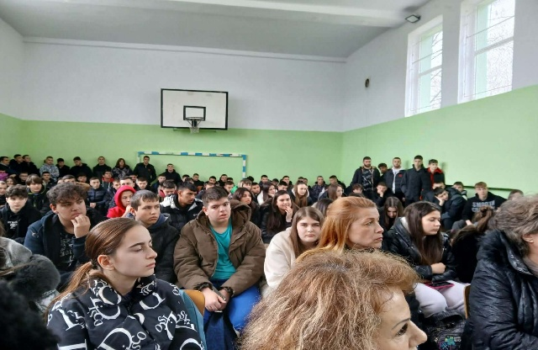
В динамичния дигитален свят, в който младите хора общуват, учат и се развиват онлайн, темата за сигурността в интернет става все по-актуална. Именно затова в ПГИТМТ „Проф. Лъчезар Цоцорков“ се проведе специализирано обучение по киберсигурност, обхванало всички ученици от гимназията. Инициативата се състоя на 20 февруари във физкултурния салон на Професионалната гимназия.
Лектор на срещата бе проф. д-р Илин Савов- водещ международен експерт по киберсигурност, киберпревенция и национална сигурност с над 25 години опит в МВР и службите за сигурност. Той е преподавател в няколко български и чуждестранни университета и академии. Проф. Савов обучава ученици, учители, служители на институции и компании в рамките на създадената от него националната инициатива "КиберМисия". Експертът запозна младежите с основните рискове в онлайн пространството и начините за предпазване от тях. В рамките на обучението учениците научиха повече за опасностите при споделяне на лична информация, фалшивите профили, онлайн измамите, както и за механизмите на кибертормоза, безопасно използване на изкуствения интелект. С интерес и активност участниците се включиха в дискусии и практически примери, свързани със защитата на личните данни, създаването на сигурни пароли и разпознаването на съмнителни съобщения и сайтове. Лекторът акцентира и върху отговорното поведение в социалните мрежи, като подчерта, че дигиталният отпечатък остава и може да има дългосрочно отражение върху личния и професионалния път на младите хора.
Обучението премина при засилен интерес и се превърна в ценна възможност учениците да повишат своята дигитална култура и критично мислене. Инициативата е част от стремежа на училището да подготвя не само добри специалисти, но и отговорни и информирани дигитални граждани.

